編號23 為人、為土、為下一世代奠基 本署榮獲第五屆總統創新獎
照片11張

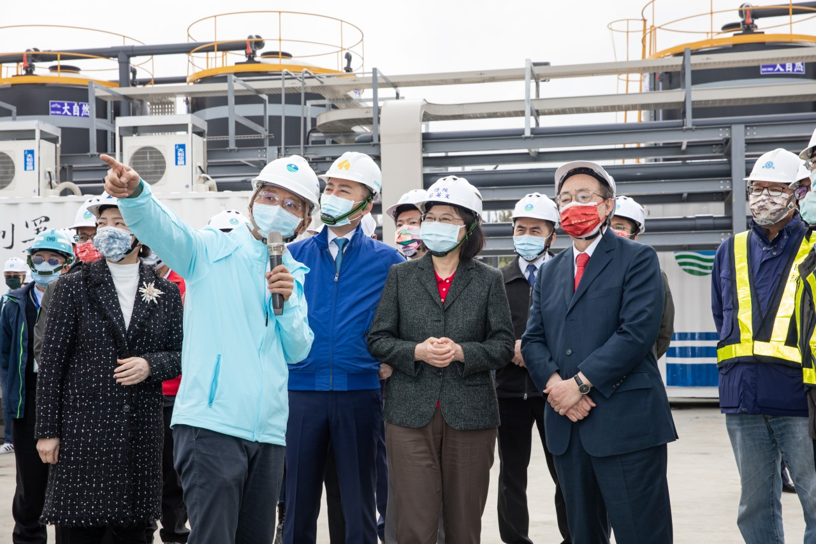 | 照片說明  照片1  為人、為土、為下一世代奠基 本署榮獲第五屆總統創新獎-1蔡總統英文視察新竹緊急海淡機組基地
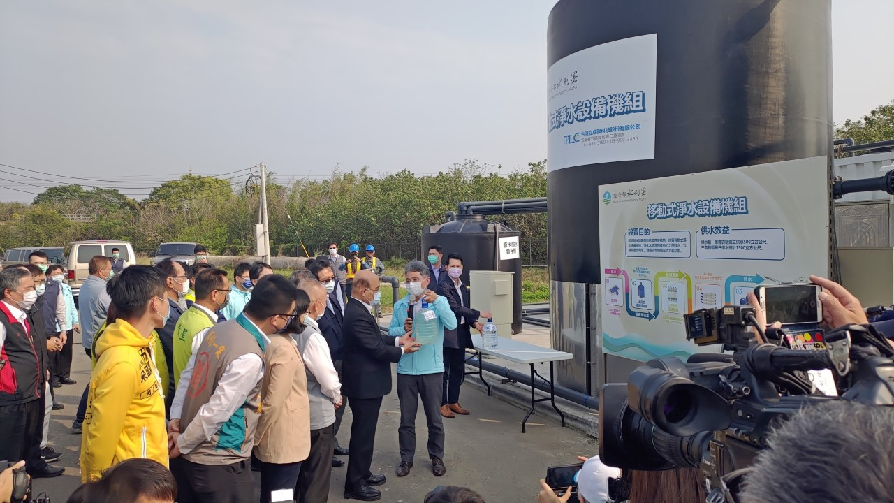 | 照片說明  照片2  為人、為土、為下一世代奠基 本署榮獲第五屆總統創新獎-2蘇院長貞昌視察苗栗縣移動式淨水設備

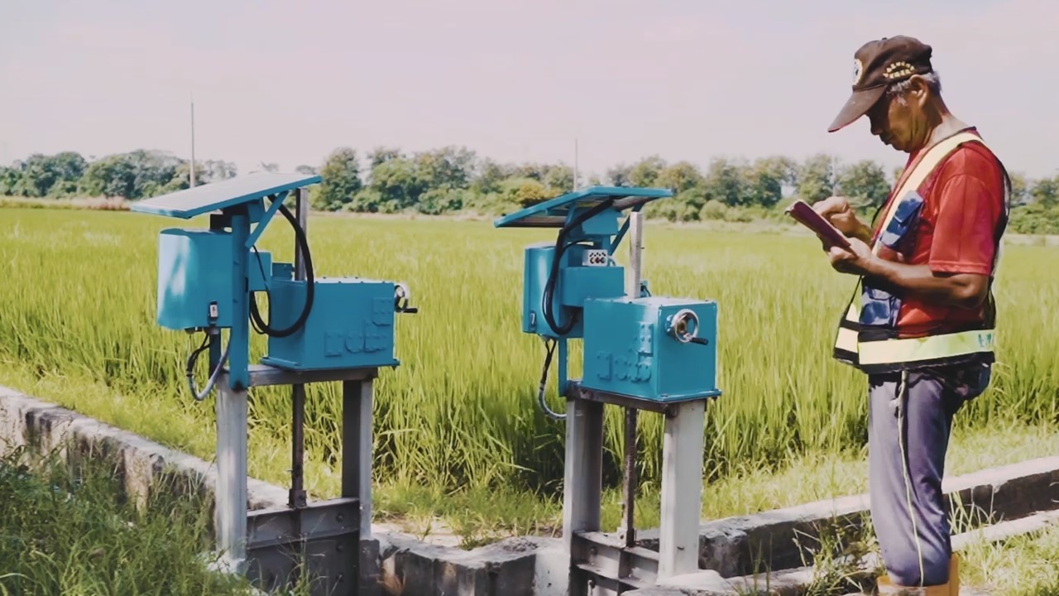 | 照片說明  照片3  為人、為土、為下一世代奠基 本署榮獲第五屆總統創新獎-3掌水工遙控智慧化分水設備水門

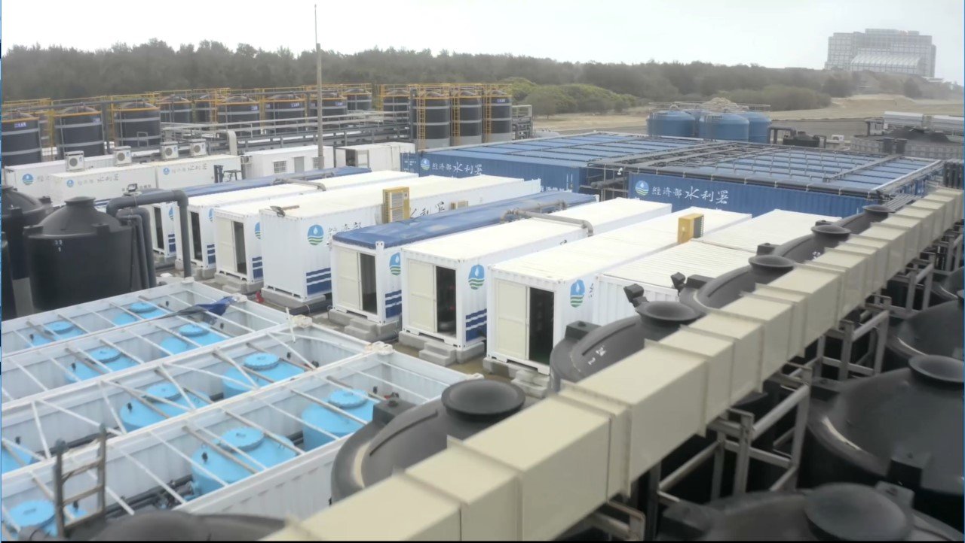 | 照片說明  照片4  為人、為土、為下一世代奠基 本署榮獲第五屆總統創新獎-4新竹緊急海淡完工

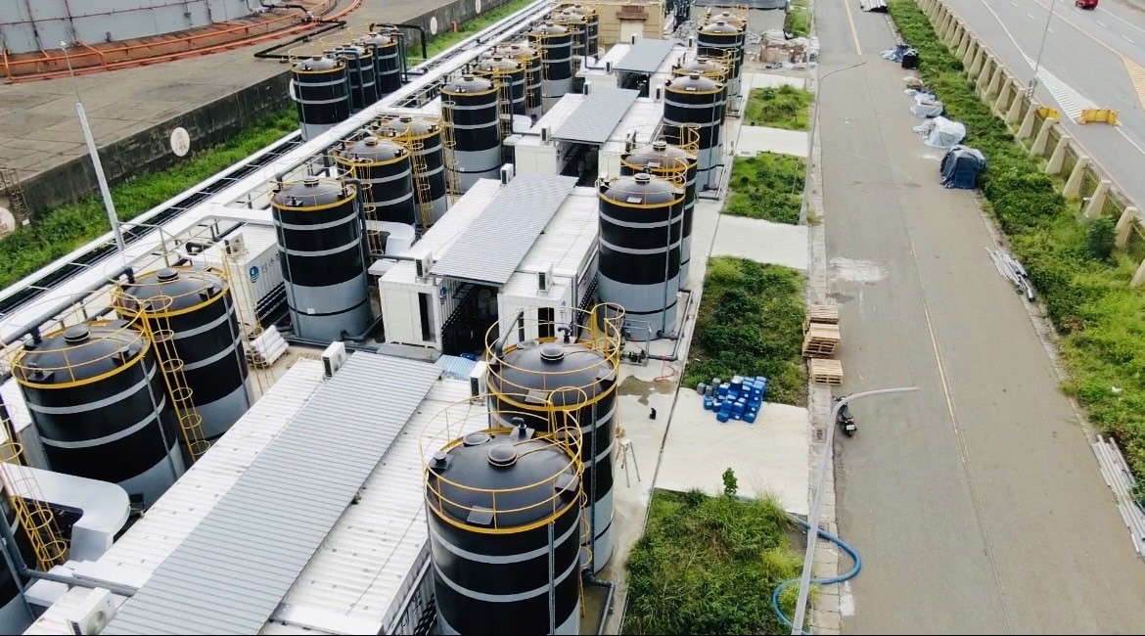 | 照片說明  照片5  為人、為土、為下一世代奠基 本署榮獲第五屆總統創新獎-5台中緊急海淡完工

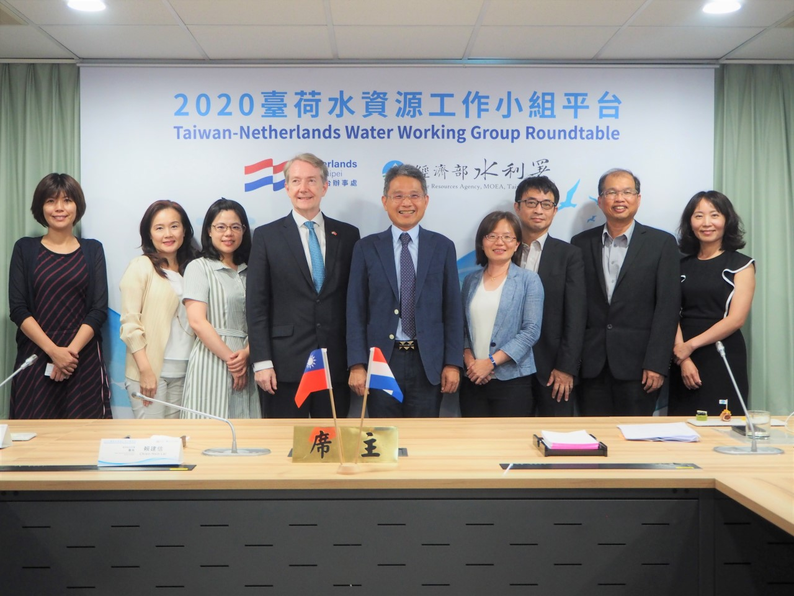 | 照片說明  照片6  為人、為土、為下一世代奠基 本署榮獲第五屆總統創新獎-6 109年臺荷水資源工作小組

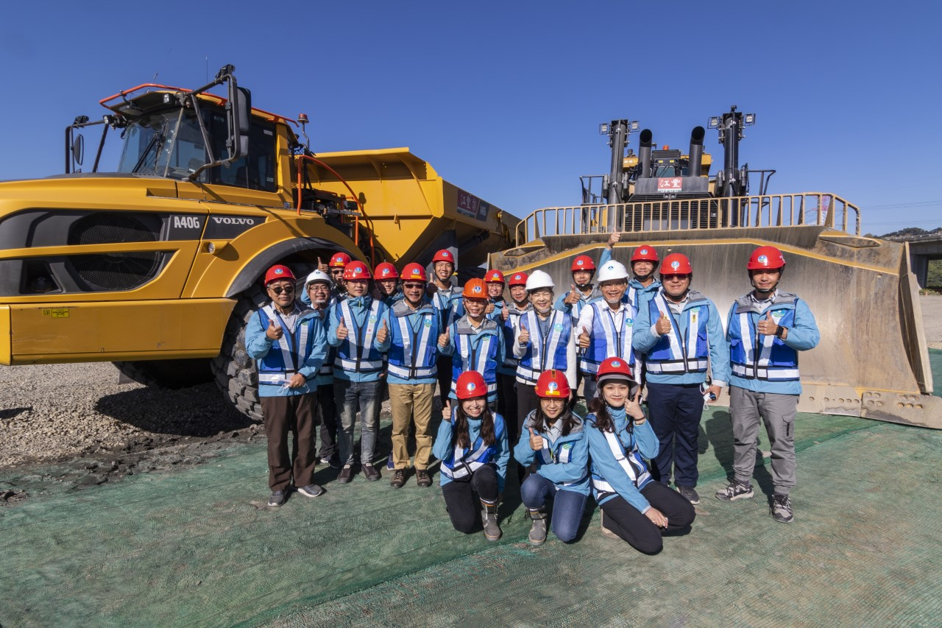 | 照片說明  照片7  為人、為土、為下一世代奠基 本署榮獲第五屆總統創新獎-7經濟部王部長美花視察鳥嘴潭並慰勉水利工作同仁

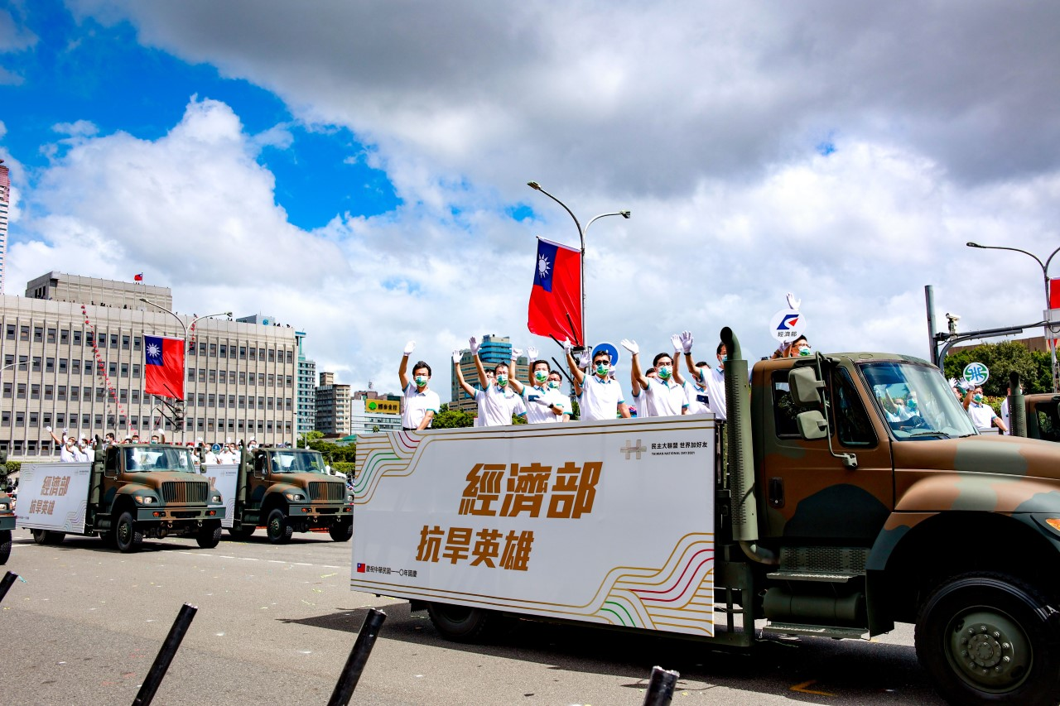 | 照片說明  照片8  為人、為土、為下一世代奠基 本署榮獲第五屆總統創新獎-8水利抗旱英雄國慶日遊行

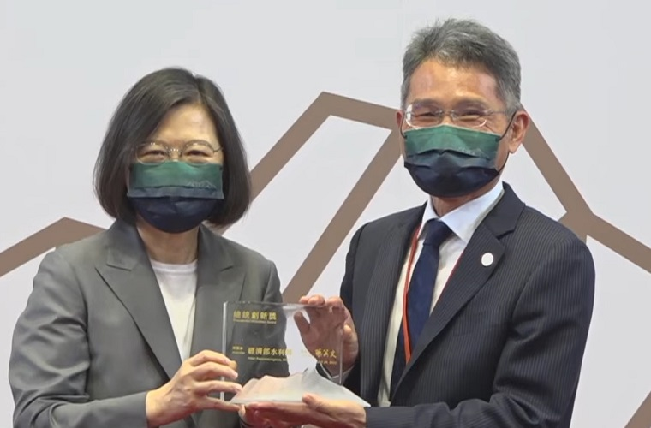 | 照片說明  照片9  為人、為土、為下一世代奠基 本署榮獲第五屆總統創新獎-9總統頒獎

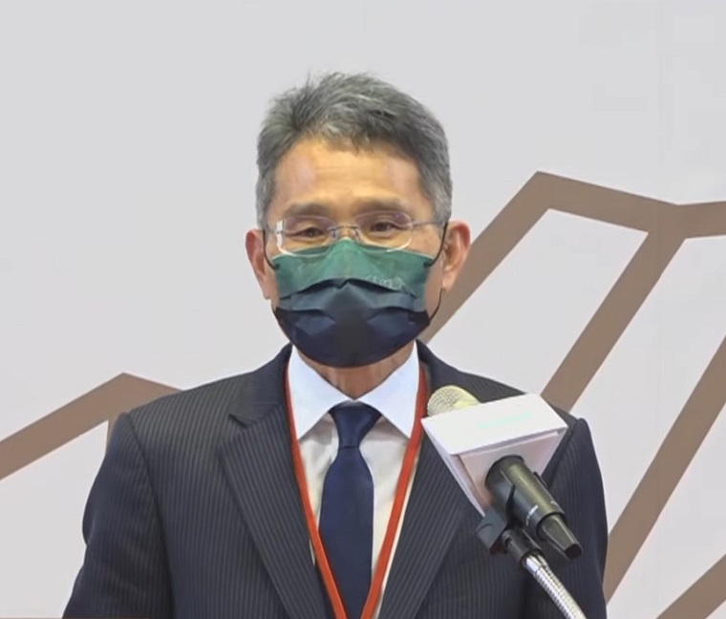 | 照片說明  照片10  為人、為土、為下一世代奠基 本署榮獲第五屆總統創新獎-10得獎感言

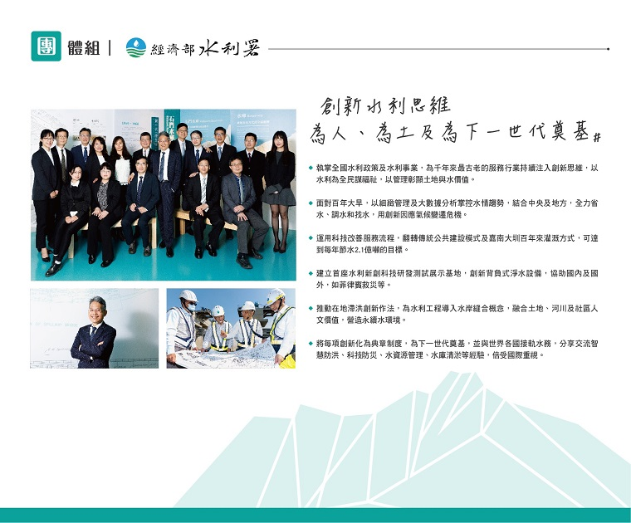 | 照片說明  照片11  為人、為土、為下一世代奠基 本署榮獲第五屆總統創新獎-11

